Извещение о наличии оснований для признания жилых домов пустующими
Лепельский сельский исполнительный комитет (далее – сельисполком) в соответствии Указом Президента Республики Беларусь № 116 «Об отчуждении жилых домов в сельской местности и совершенствования работы с пустующими домами» от 24 марта 2021 г. (далее – Указ) информирует, что комиссией по обследованию состояния жилых домов проведено обследование жилых домов, расположенных на территории Лепельского сельсовета, Лепельского района.
В ходе обследования выявлены жилые дома, находящиеся в аварийном состоянии, грозящие обвалом, разрушенные дома, а также дома имеющие признаки, указывающие на неиспользование этих жилых домов для проживания лицами, имеющими право владения и пользования ими, в течение трёх последних лет.
На основании изложенного извещаем, что в соответствии с нормами Указа и с учетом наличия перечисленных необходимых оснований сельисполкомом начата работа по признанию жилых домов пустующими, по следующим адресам:
Место нахождение жилого дома | Лица, которым дом принадлежит на праве собственности, наследники | Срок не проживания в жилом доме | Размеры /площадь жилого дома | Год постройки | Материал стен | Этажность жилого дома | Подземная часть | Составные части и принадлежности жилого дома, хозяйственных и иных постройках | Нахождение дома в аварийном состоянии или угрозе обвала | Зем.  участок | Фотографии
Лепельский р-н, Лепельский с/с  д.Адамовка, д. 11 | нет ведений | более  15 лет | 4,4м х5,7м  37,00 кв.м | 1949 | бревно | одноэтажный | отсутствует | сарай | не находится в аварийном состоянии | право не зарегистрировано  (ориентировочно 0.15га) | 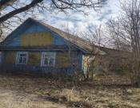
Лепельский р-н, Лепельский с/с, д. Дримовщина, д. 8 | нет сведений | более  20 лет | 6,5м х3,5м  32,00 кв.м | 1944 | бревно | одноэтажный | отсутствует | отсутствуют | находится в аварийном состоянии | право не зарегистрировано  (ориентировочно 0.15га) | 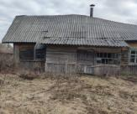
Лепельский р-н, Лепельский с/с, д. Дримовщина, д. 34 | нет сведений | более  15лет | 3,5м х5,2м  55,00 кв.м | 1947 | бревно | одноэтажный | отсутствует | сарай | не находится в аварийном состоянии | право не зарегистрировано  (ориентировочно 0.10га) | 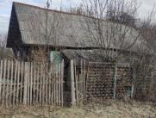
Лепельский р-н, Лепельский с/с, д. Дримовщина, д. 12 | нет сведений | более  20 лет | 10,5м х3,5м  53,00 кв.м | 1949 | бревно | одноэтажный | отсутствует | сарай | не находится в аварийном состоянии | право не зарегистрировано  (ориентировочно 0.20га) | 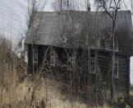
Лепельский р-н, Лепельский с/с, д. Заньки, д. 1 | Занько Геннадий Васильевич  (предположительно) | более 15 лет | 4,50м х5,3м  26,00 кв.м | 1942 | бревно | одноэтажный | отсутствует | хозпостройка | находится в аварийном состоянии, грозит обвалом, почти разрушен | право зарегистрировано  (0.20га) | 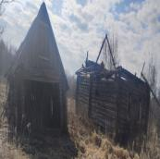
Лепельский р-н, Лепельский с/с, д. Заньки, ул. Заречная, д. 4 | Сильванович Сергей Константинович | более 15 лет | 4,7м х5,50м  28,00 кв.м | 1956 | бревно | одноэтажный | отсутствует | отсутствуют | не находится в аварийном состоянии | право не зарегистрировано  (ориентировочно 0.20га | 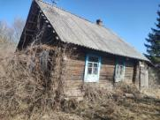
Лепельский р-н, Лепельский с/с, д. Заньки, ул. Заречная, д. 3 | Грак Александр Александрович | более 10 лет | 6,7м х8,5м  61,00 кв.м | 1955 | бревно | одноэтажный | отсутствует | сарай-1шт | не находится в аварийном состоянии | право не зарегистрировано  (ориентировочно 0.20га | 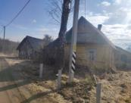
Лепельский р-н, Лепельский с/с, д. Захотино, д. 2 | Половинский Геннадий  Павлович  Половинская Зинаида  Сергеевна | более 15 лет | 5,5м х7,3м  38,00 кв.м | 1944 | бревно | одноэтажный | отсутствует | отсутствуют | не находится в аварийном состоянии | право зарегистрировано  0,44 га | 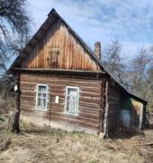
Лепельский р-н, Лепельский с/с, д. Захотино, д. 6 | нет сведений | более 20 лет | 5,4м х7,5м  39,00 кв.м | 1938 | бревно | одноэтажный | отсутствует | сарай-1шт | находится в аварийном состоянии, грозит обвалом | сведения о земельном участке отсутствуют  0,45 га | 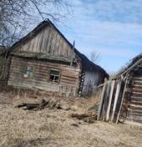
Лепельский р-н, Лепельский с/с, д. Захотино, (предположительно д.4) | нет сведений | более 15 лет | 6,4м х8,5м  57,00 кв.м | 1949 | бревно | одноэтажный | отсутствует | отсутствуют | не находится в аварийном состоянии | сведения о земельном участке отсутствуют  0,41 га | 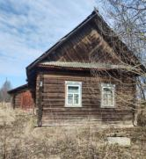
Лепельский р-н, Лепельский с/с, д. зеленый остров, ул. Костричницкая,  д. 11 | Драгун Регина Васильевна | более 15 лет | 4,5м х7,5м  36,00 кв.м | 1942 | бревно | одноэтажный | отсутствует | отсутствуют | находится в аварийном состоянии, грозит обвалом | право не зарегистрировано  (ориентировочно 0.25га | 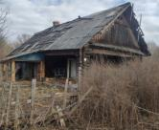
Лепельский р-н, Лепельский с/с, д. Иринполье, ул. Луговая, д. 3 | нет сведений | более 10 лет | 7,81м х8,22м  64,00 кв.м | 1946 | бревно | одноэтажный | отсутствует | сарай-1шт | не находится в аварийном состоянии | право не зарегистрировано  (ориентировочно 0.20га | 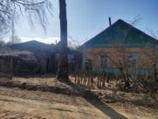
Лепельский р-н, Лепельский с/с, д. Иринполье, ул. Солнечная, д. 2 | Красницкий Виталлий Владимирович | более 20 лет | 4,5м х6,2м  29,00 кв.м | 1944 | бревно | одноэтажный | отсутствует | отсутствуют | находится в аварийном состоянии, грозит обвалом | право зарегистрировано 0,2478 га | 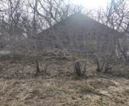
Лепельский р-н, Лепельский с/с, д. Иринполье, ул. Луговая, д. 5 | нет сведений | более 20 лет | 6,81м х6,22м  42,00 кв.м | 1938 | бревно | одноэтажный | отсутствует | сарай-1шт | находится в аварийном состоянии, грозит обвалом | право не зарегистрировано  (ориентировочно 0.25га ) | 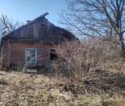
Лепельский р-н, Лепельский с/с, д. Малое Жежлино,  д. 7 | нет сведений | более 20 лет | 4,0м х6,2м  31,00 кв.м | 1939 | бревно | одноэтажный | отсутствует | сарай-1шт | находится в аварийном состоянии, грозит обвалом | сведения о земельном участке отсутствуют  0,42 га | 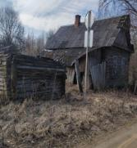
Лепельский р-н, Лепельский с/с, д. Малое Жежлино,  д. 5 (6а) | Вишневский Вячеслав Валерьевич | более 10 лет | 5,3м х8,7м  53,00 кв.м | 1949 | бревно | одноэтажный | отсутствует | сараи-3шт | не находится в аварийном состоянии | право зарегистрировано 0,2263 га | 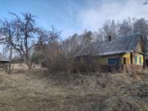
Лепельский р-н, Лепельский с/с, д. Козинщина, д. 6 | Дубовик Антонина Владимировна | более 15 лет | 7,21м х5,17м  33,00 кв.м | 1946 | бревно | одноэтажный | отсутствует | сарай-1шт | не находится в аварийном состоянии | право не зарегистрировано  (ориентировочно 0.25га ) | 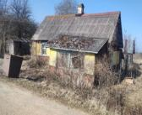
Лепельский р-н, Лепельский с/с, д. Подомхи, д. 23 | Кульба Мария Павловна | более 10 лет | 9,0м х4,2м  55,00 кв.м | 1948 | бревно | одноэтажный | отсутствует | отсутствуют | находится в аварийном состоянии | право зарегистрировано 0,50 га | 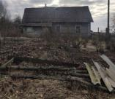
Лепельский р-н, Лепельский с/с, д. Подомхи, д. 14 | Жерносек Александр Иванович | более 10 лет | 5,0м х4,2м  28,00 кв.м | 1947 | бревно | одноэтажный | отсутствует | отсутствуют | не находится в аварийном состоянии | право не зарегистрировано  (ориентировочно 0.20га ) | 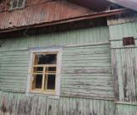
Лепельский р-н, Лепельский с/с, д. Подомхи, д. 1 | Колесников Василий Николаевич | более 15 лет | 7,1м х3,2м  29,00 кв.м | 1951 | бревно | одноэтажный | отсутствует | сарай-1шт | находится в аварийном состоянии | право не зарегистрировано  (ориентировочно 0.40га ) | 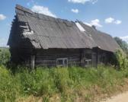
Лепельский р-н, Лепельский с/с, д. Подомхи, д. 4 | нет сведений | более 15 лет | 3,1м х6,2м  29,00 кв.м | 1951 | бревно | одноэтажный | отсутствует | отсутствуют | не находится в аварийном состоянии | право не зарегистрировано  (ориентировочно 0.40га ) | 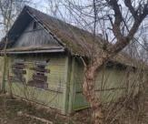
Лепельский р-н, Лепельский с/с, д. Подомхи, д. 7 | нет сведений | более 15 лет | 4,2м х3,8м  19,00 кв.м | 1948 | бревно | одноэтажный | отсутствует | отсутствуют | не находится в аварийном состоянии | право не зарегистрировано  (ориентировочно 0.41га ) | 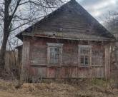
Лепельский р-н, Лепельский с/с, д. Подомхи, д. без номера  (или 15) | Карабань петр Леонидович | более 15 лет | 5,7м х4,2м  29,00 кв.м | 1947 | бревно | одноэтажный | отсутствует | отсутствуют | находится в аварийном состоянии | право зарегистрировано 0,24 га | 